Rosanete Grassiani dos Santos1; Gabriel Marusak2; Dayon Victor Czykailo2

*1 Docente do curso de Sistemas de Informação do Centro Universitário UNIFACEAR;*

*2 Graduando(a) do curso de Sistemas de Informação do Centro Universitário UNIFACEAR;*

**RESUMO**

*Esse sistema foi projetado visando sanar a dor especificamente de uma empresa, Everywhere Analytics, os clientes que contratam os serviços dessa empresa recebem sensores para colocar junto de publicidades físicas (painéis de led, totens...) e recebem uma análise de fluxo para gerar estatística sobre a publicidade analisada. Muito do trabalho realizado pela empresa é manual e o uso de aplicações de terceiros acaba sendo caro. Portanto esse estudo visa sanar os problemas com o uso de aplicações de terceiros e otimizar tanto o trabalho quanto a comunicação dos clientes.*

*Palavras chave:* *Sistema de Gestão Bi, Sistema Gestão Business Intelligence, Everywhere Systems*

***ABSTRACT***

*This system was designed specifically to solve the pain of a company, Everywhere Analytics, customers who contract the services of this company receive sensors to place next to physical advertisements (led panels, totems...) and receive a flow analysis to generate statistics on analyzed advertising. Much of the work done by the company is manual and the use of third-party applications ends up being expensive. Therefore, this study aims to solve problems with the use of third-party applications and optimize both work and customer communication.*

*Keywords: Bi Management System, Business Intelligence Management System, Everywhere Systems*

**1. INTRODUÇÃO**

A Everywhere Analytics é uma Startup Curitibana que surgiu em 2015, com o intuito de ser uma empresa B2B (de empresa para empresa) de Inteligência de Negócios (Business Intelligence ou BI). O produto oferecido é a análise do fluxo de pessoas em frente a uma publicidade instalada fisicamente como painéis de led, totem ou painel impresso. O fluxo de pessoas é quantas pessoas passam em um determinado espaço de tempo, quantas dessas passaram uma vez apenas ou quantas vezes ela passou novamente no dia. Sanando uma dor de clientes da área de marketing de outdoor, fornecendo dados e métricas em tempo real nos locais monitorados.

A definição de Startup, de acordo com Lofhagen (2020, p7-8) diz que, basicamente, são empresas com espírito empreendedor, que buscam a inovação, com o modelo de negócios voltado a como ela irá gerar valor. É destacado que apesar do conceito moderno e tecnológico o termo Startup é aplicado também a empresas físicas.

BI ou Business Intelligence, mas também conhecido como Inteligência de Negócios, é descrito por Schaedler (2021, p18-22) que esse termo surgiu do *big-data*, descrito por ele também como uma quantia enorme de dados. O BI tem como princípio coletar grandes quantias de dados (gerar *big-data*) e transformá-lo em informação útil para que a empresa possa tomar as melhores decisões.

Um grande diferencial do marketing na internet para o “físico” de acordo com Avis (2021, p12) é que na internet tudo é mensurável, destacando que um ponto importante, para o marketing na internet, é o uso de ferramentas para analisar o *big-data*, transformar essas toneladas de dados em informação e tomar a decisão correta. Comparando o marketing digital com qualquer tipo de propaganda que existe fora da internet, como por exemplo outdoors, telões de LED ou até mesmo propagandas estampadas em pontos de ônibus, shoppings ou aeroportos, não existem maneiras fáceis e simples de coletar dados de um meio físico. A Everywhere Analytics desenvolveu sensores WIFI que fazem a “leitura” de todos os aparelhos que tenham esse tipo de conexão e esse tipo de dado é anônimo e público, gerado automaticamente pelo aparelho para ser utilizado como um “crachá” de identificação do aparelho ao se comunicar com os roteadores. Esse dado contém o endereço MAC (é um código de identificação) do aparelho e a potência do sinal, sendo agregado a data e hora de captura do sinal. Com isso é feito todo um processo de tratamento e análise de dados, para no fim ter o produto: Audiência e Impactos do painel monitorado. A audiência é quantos dispositivos (nesse caso sendo interpretado como quantas pessoas) únicos foram detectados em uma faixa de tempo. O impacto é quantas vezes essa mesma assinatura (o mesmo dispositivo, consequentemente a mesma pessoa) passou por esse painel. Com esses dados tratados pode-se manusear a comparação e a visualização deles para podermos extrair ainda mais informações, como qual é a quantidade de pessoas únicas que potencialmente vê esse painel; Quantas vezes essas pessoas viram esse painel em uma hora, em um dia, em um mês; Qual é o horário de pico; Em uma região monitorada em vários pontos, qual é a área mais movimentada; E qual o tempo de permanência desse indivíduo em frente ao painel.

Portanto, é inegável a importância de uma análise de dados eficaz e direcionada, sem ela é difícil uma empresa gerir e se projetar no mercado, uma vez que ao levar em conta informações coletadas e analisadas têm o potencial de direcionar e orientar o planejamento e segmentos da empresa. Segundo Setzer, dados são valores quantitativos ou quantificáveis, que sozinhos ou em grupos geram uma informação ligada a algo, desta maneira é possível agrupar dados extraídos através de uma análise que transforma esses dados em informação que podem muitas vezes clarear uma decisão da empresa ou até mesmo criar novas oportunidades para ela.

Contudo, mesmo que uma um estudo e coleta de dados seja importante, há de se ter em vista que a segurança da informação é tão importante quanto, em um ambiente que informações são geradas em grandes quantidades, deve se ter o cuidado de manusear este conhecimento que muitas vezes possui o teor privativo e pessoal, gerando dados que possam trazer danos e riscos a empresa, por isto deve se ter em mente que a segurança da informação anda em conjunto com a tecnologia de informação, segundo (Fontes) a informação é o ativo mais importante para uma organização, por isso que a manipulação dos dados deve ser sigilosa e de caráter protetiva.

Pode-se destacar que foram desenvolvidos muitos processos de trabalho, equipamentos, interação com cliente e tecnologias internas, mas com o crescimento e o aumento na demanda está sendo necessário uma solução única que de forma integrada consiga gerenciar essas funções e trazer mais produtividade e organização. Vendo isso esse estudo visa sanar algumas das principais dores, onde além de entregar o BI, vai otimizar o trabalho interno permitindo o cadastro de clientes e usuários e permitir o acesso à os serviços contratados, vai permitir uma melhor comunicação do cliente com a empresa para solicitação de troca de locais de monitoramento através de formulários, além de centralizar, organizar e padronizar o desenvolvimento e a operação de ferramentas, novas e existentes.

**2. DESENVOLVIMENTO**

Neste capítulo será discutida a análise de concorrência entre três sistemas para BI. Também serão apresentados os requisitos e as regras de negócios para posteriormente ser discutido os diagramas de casos de uso, diagrama de classes e o diagrama de atividades. Com base nos assuntos abordados serão discutidos o protótipo e as tecnologias utilizadas.

**2.1 ANÁLISE DA CONCORRÊNCIA**

A análise de concorrência é uma maneira de abrir um espaço no mercado, realizando um estudo sobre o que já é ofertado aos seus possíveis clientes, para Porter (2004) é preciso estudar e analisar um ambiente onde um produto será lançado, para averiguar como o produto se comportará, prevendo possíveis riscos e dificuldades, tendo em vista alcançar o sucesso e conquistar o mercado. Portanto, não será diferente para um software, é fundamental uma estratégia de negócio, sendo assim se utilizando da análise de concorrência visa se identificar os pontos positivos e negativos de software concorrentes para uma adequação no mercado.

**2.1.1 Power Bi**

O Power Bi da Microsoft é uma das maiores ferramentas do mercado para análise de dados. Permite a criação de relatórios personalizados e possui ferramentas de gerenciamento de base de dados SQL, permitindo relacionar dados de tabelas sem a necessidade de alteração da base de dados. Esse sistema é dividido entre sistema web e uma aplicação desktop, onde a versão desktop é focada no desenvolvimento do relatório e a versão web é focada no gerenciamento e na visualização dos relatórios.

Eles possuem planos gratuitos com recursos para aprendizado apenas e planos pagos para o uso comercial. Ou seja, é uma solução para análise de dados de uma empresa ou negócio, não sendo voltado e não possuindo recursos ideais para empresas que têm a análise de dados como produto.

**2.1.1.1 Pontos Positivos**

Foram identificados os seguintes pontos positivos:

* Fácil acesso ao estudo da ferramenta;
* Gerenciamento de base de dados;

**2.1.1.2 Pontos Negativos**

Foram identificados os seguintes pontos negativos:

* Voltado para uso por usuário/empresa;
* Alto custo em grande escala;
* Ferramenta complexa;

**2.1.2 Bold Bi**

Esse sistema é fornecido como uma aplicação para ser instalada em um servidor e fornecer uma interface de uso web, tendo como foco a customização de relatórios e a filtragem de acesso a dados por hierarquia de usuário. Essa aplicação deve ser inicializada pelo comprador, tendo que estar em um servidor local ou em nuvem (dependendo da assinatura escolhida).

Eles possuem três assinaturas para o uso do sistema, duas das opções são as opções básicas, onde a primeira é para uso em nuvem em um serviço pré-definido por eles. A outra opção permite a utilização local ou a escolha de outro provedor. Já a última opção deixa de ser para uso próprio da empresa e passa a poder ser distribuído para clientes, porém os clientes também precisarão de servidores para o sistema.

**2.1.2.1 Pontos Positivos**

Foram identificados os seguintes pontos positivos:

* Customização;
* Possibilidade de uso em um servidor local.

**2.1.2.2 Pontos Negativos**

Foram identificados os seguintes pontos negativos:

* Altíssimo custo de assinatura;
* Sistema voltado apenas para relatórios de dados.

**2.1.3 MicroStrategy Intelligence Everywhere**

É um sistema para análise de dados e inteligência de negócios, totalmente voltado para nuvem e acessado via web. Essa empresa vende o sistema como um serviço, gerenciando servidores e infraestrutura, permitindo que o cliente integre os dados de muitas fontes ou diretamente de uma aplicação, garantindo um serviço seguro e fácil escalabilidade.

A página de divulgação desse sistema é muito mais limitada que os concorrentes, sendo necessário a busca de informações como tipos de assinaturas e preços em matérias de análise publicados por terceiros, como a matéria “WHAT IS MICROSTRATEGY?” da Crozdesk que, dentre muitos pontos, pode-se ler que os preços são cobrados por usuários ou por recursos de hardware. O que pode ser analisado é que esse sistema é voltado para os “gigantes do mercado”, empresas multinacionais que precisam de soluções BI que atendam às suas exigências.

**2.1.3.1 Pontos Positivos**

Foram identificados os seguintes pontos positivos:

* Back-end incluído na assinatura;
* Sistema robusto;

**2.1.3.2 Pontos Negativos**

Foram identificados os seguintes pontos negativos:

* Extremamente caro;
* Voltado para empresas multinacionais;
* Poucas informações no site oficial.

**2.2 REQUISITOS FUNCIONAIS**

|  |  |
| --- | --- |
| **Identificador** | RF1 |
| Nome do requisito | O sistema deve solicitar os dados de Login. |
| Prioridade | Alta |
| Estabilidade | Média |
| Req. Origem |  |
| Descrição | Para ter acesso ao sistema o usuário deve estar registrado no sistema. Essa tela terá campo de digitação para e-mail, senha e um botão para entrar. |
|  |  |

|  |  |
| --- | --- |
| **Identificador** | RF2 |
| Nome do requisito | O sistema deve ter um botão de acesso ao menu de navegação. |
| Prioridade | Alta |
| Estabilidade | Baixa |
| Req. Origem |  |
| Descrição | O menu de navegação conterá o acesso às demais telas. |
|  |  |

|  |  |
| --- | --- |
| **Identificador** | RF3 |
| Nome do requisito | A tela inicial de usuário será dashboard |
| Prioridade | Alta |
| Estabilidade | Baixa |
| Req. Origem |  |
| Descrição | A tela quando logado no sistema será o dashboard. |
|  |  |

|  |  |
| --- | --- |
| **Identificador** | RF4 |
| Nome do requisito | A Tela de Dashboard conterá os gráficos dos clientes. |
| Prioridade | Alta |
| Estabilidade | Média |
| Req. Origem |  |
| Descrição | Os gráficos são o resultado do processamento dos dados coletados pelos equipamentos. |
|  |  |

|  |  |
| --- | --- |
| **Identificador** | RF5 |
| Nome do requisito | Informação de carregamento |
| Prioridade | Alta |
| Estabilidade | Baixa |
| Req. Origem |  |
| Descrição | Deve ser informado que a página está carregando enquanto o sistema processa os dados e gera a visualização do dashboard |
|  |  |

|  |  |
| --- | --- |
| **Identificador** | RF6 |
| Nome do requisito | O Sistema deve permitir Manter Empresas. |
| Prioridade | Alta |
| Estabilidade | Média |
| Req. Origem |  |
| Descrição | Ao contratar o serviço, o cliente (Empresa) deve ser cadastrada.   * Nome da Empresa; * Identificação interna para Empresa; * Tipo de Cliente * Ativo ou Inativo |
|  |  |

|  |  |
| --- | --- |
| **Identificador** | RF7 |
| Nome do requisito | O Sistema deve permitir Manter Usuários. |
| Prioridade | Alta |
| Estabilidade | Baixa |
| Req. Origem |  |
| Descrição | Os usuários são quem operam o sistema, como os administradores, operadores, suporte, clientes (Empresa) e funcionários.   * Botão para Ativar ou Desativar; * Nível de acesso; * Usuário (e-mail); * Senha; * Confirmação de senha; * Lista de acesso a funcionalidade com seleção via Checkbox. |
|  |  |

|  |  |
| --- | --- |
| **Identificador** | RF8 |
| Nome do requisito | O Sistema deve permitir Manter Formulários |
| Prioridade | Alta |
| Estabilidade | Média |
| Req. Origem |  |
| Descrição | Os formulários são referentes a instalação/alteração de um equipamento.   * Seleção de Ativo ou Concluído (Apenas Ativo ao criar) * Data da Troca/Instalação; * Número do Equipamento; * Campo de endereço; * Visualização do endereço em um mapa; * Código interno do painel (opcional); * Tipo do Painel. |
|  |  |

|  |  |
| --- | --- |
| **Identificador** | RF9 |
| Nome do requisito | O Sistema deve permitir Manter Containers Docker |
| Prioridade | Alta |
| Estabilidade | Média |
| Req. Origem |  |
| Descrição | Os containers Docker são máquinas virtuais configuradas especificamente para um propósito. Essa tela deve conter:   * Área de texto para logs; * Botão para atualizar os logs; * Área de texto para status do container; * Botão para atualizar o status; * Campo de texto para descrição; * Campo de texto para Imagem do Container; * Campo de texto para o nome do Container;   A barra de título deve conter:   * Nome do container; * Botão para salvar; * Botão para cancelar; * Caixa de seleção para deixar ativo ou inativo; |
|  |  |

|  |  |
| --- | --- |
| **Identificador** | RF10 |
| Nome do requisito | O Sistema deve permitir Gerenciar Usuários |
| Prioridade | Alta |
| Estabilidade | Média |
| Req. Origem |  |
| Descrição | Deve conter uma lista dos usuários, permitir filtrá-los e mantê-los. |
|  |  |

|  |  |
| --- | --- |
| **Identificador** | RF11 |
| Nome do requisito | O Sistema deve permitir Gerenciar Empresas |
| Prioridade | Alta |
| Estabilidade | Média |
| Req. Origem |  |
| Descrição | Essa tela deve conter uma lista dos usuários, permitir filtrá-los e mantê-los. |
|  |  |

|  |  |
| --- | --- |
| **Identificador** | RF12 |
| Nome do requisito | O Sistema deve permitir Gerenciar Formulários |
| Prioridade | Alta |
| Estabilidade | Média |
| Req. Origem |  |
| Descrição | Essa tela deve mostrar a lista de Formulários, permitir filtrá-los e mantê-los. |
|  |  |

|  |  |
| --- | --- |
| **Identificador** | RF13 |
| Nome do requisito | O Sistema deve permitir Gerenciar Containers Docker |
| Prioridade | Alta |
| Estabilidade | Média |
| Req. Origem |  |
| Descrição | Essa tela deve conter os Containers Docker, permitir filtrá-los e mantê-los. |
|  |  |

|  |  |
| --- | --- |
| **Identificador** | RF14 |
| Nome do requisito | O sistema deverá conter uma página inicial |
| Prioridade | Alta |
| Estabilidade | Média |
| Req. Origem |  |
| Descrição | A página inicial terá o acesso para o login no sistema. |
|  |  |

|  |  |
| --- | --- |
| **Identificador** | RF15 |
| Nome do requisito | Todo o sistema deve estar dentro de um Docker |
| Prioridade | Alta |
| Estabilidade | Média |
| Req. Origem |  |
| Descrição | Criar uma imagem do sistema para otimizar o deploy. |
|  |  |

**2.3 REQUISITOS NÃO FUNCIONAIS**

|  |  |
| --- | --- |
| **Identificador** | RNF1 |
| Nome do requisito | Linguagem de Programação Java e Javascript |
| Prioridade | Alta |
| Estabilidade | Média |
| Req. Origem |  |
| Descrição | Usando o framework Spring Boot |
|  |  |

|  |  |
| --- | --- |
| **Identificador** | RNF2 |
| Nome do requisito | Banco de Dados Microsoft SQL Server |
| Prioridade | Alta |
| Estabilidade | Média |
| Req. Origem |  |
| Descrição |  |
|  |  |

|  |  |
| --- | --- |
| **Identificador** | RNF3 |
| Nome do requisito | Suporte a Container Docker |
| Prioridade | Alta |
| Estabilidade | Média |
| Req. Origem | RF6 |
| Descrição | O Dockerfile e demais arquivos para o container devem estar em um repositório que o servidor que executa o sistema tenha acesso e a imagem. |
|  |  |

|  |  |
| --- | --- |
| **Identificador** | RNF4 |
| Nome do requisito | Tecnologias a serem utilizadas |
| Prioridade | Alta |
| Estabilidade | Média |
| Req. Origem |  |
| Descrição | * Spring boot. * Bootstrap |
|  |  |

|  |  |
| --- | --- |
| **Identificador** | RNF5 |
| Nome do requisito | Linguagem web a serem utilizadas |
| Prioridade | Alta |
| Estabilidade | Média |
| Req. Origem |  |
| Descrição | * HTML5 e CSS3. |
|  |  |

|  |  |
| --- | --- |
| **Identificador** | RNF6 |
| Nome do requisito | Tempo para Sem Resposta |
| Prioridade | Alta |
| Estabilidade | Média |
| Req. Origem |  |
| Descrição | Consultas com retorno de um único resultado deverão ter um timeout de 5 segundos. |
|  |  |

|  |  |
| --- | --- |
| **Identificador** | RNF7 |
| Nome do requisito | Arquitetura da API |
| Prioridade | Alta |
| Estabilidade | Média |
| Req. Origem |  |
| Descrição | A arquitetura utilizada para as API será de micro serviços |
|  |  |

|  |  |
| --- | --- |
| **Identificador** | RNF8 |
| Nome do requisito | Framework de segurança |
| Prioridade | Alta |
| Estabilidade | Média |
| Req. Origem |  |
| Descrição | Será utilizado o framework Spring boot security para a autenticação e proteção dos dados. |
|  |  |
| **Identificador** | RNF11 |
| Nome do requisito | Arquitetura de Software |
| Prioridade | Alta |
| Estabilidade | Média |
| Req. Origem |  |
| Descrição | O sistema se utiliza do padrão de arquitetura de software MVC (Model-View-Controller). |
|  |  |

|  |  |
| --- | --- |
| **Identificador** | RNF12 |
| Nome do requisito | Protocolo |
| Prioridade | Alta |
| Estabilidade | Média |
| Req. Origem |  |
| Descrição | O protocolo a ser usado será o HTTP. |
|  |  |

|  |  |
| --- | --- |
| **Identificador** | RNF13 |
| Nome do requisito | Segurança de operações |
| Prioridade | Alta |
| Estabilidade | Média |
| Req. Origem |  |
| Descrição | Para o usuário utilizar operações construtivas e destrutivas será necessária uma autenticação. |
|  |  |

|  |  |
| --- | --- |
| **Identificador** | RNF14 |
| Nome do requisito | Roles dos usuários |
| Prioridade | Alta |
| Estabilidade | Média |
| Req. Origem |  |
| Descrição | Cada usuário terá suas operações restringidas de acordo com uma role (Regras) direcionado a ele. |
|  |  |

|  |  |
| --- | --- |
| **Identificador** | RNF15 |
| Nome do requisito | Proteção a senha |
| Prioridade | Alta |
| Estabilidade | Média |
| Req. Origem |  |
| Descrição | A senha deverá ser criptografada ao ser inserida no banco de dados, respeitando a LGPD. |
|  |  |

**2.4 REGRAS DE NEGÓCIO**

|  |  |
| --- | --- |
| **Identificador** | RNG1 |
| Nome do requisito | ID de Auto Incremento |
| Prioridade | Alta |
| Estabilidade | Média |
| Req. Origem |  |
| Descrição | Os ID dos itens registrados no banco de dados devem ser gerados automaticamente pelo sistema. |
|  |  |

|  |  |
| --- | --- |
| **Identificador** | RNG2 |
| Nome do requisito | Ativação e Desativação de Registros |
| Prioridade | Alta |
| Estabilidade | Média |
| Req. Origem |  |
| Descrição | Permitir desativar clientes e usuários para manter os dados como histórico. |
|  |  |

|  |  |
| --- | --- |
| **Identificador** | RNG3 |
| Nome do requisito | Tratamento de Campos |
| Prioridade | Alta |
| Estabilidade | Média |
| Req. Origem |  |
| Descrição | Os campos utilizados para coletar dados como texto e números devem ser formatados para guiar o usuário a preenchê-lo corretamente. |
|  |  |

|  |  |
| --- | --- |
| **Identificador** | RNG4 |
| Nome do requisito | Regra de Nível de Acesso |
| Prioridade | Alta |
| Estabilidade | Média |
| Req. Origem |  |
| Descrição | O sistema deve ter níveis de acesso: Cliente administrador que podem gerar usuários administradores; Clientes que podem gerar usuários. |
|  |  |

**2.5 DIAGRAMA DE CASO DE USO**

De acordo com Oliveira (2011) o diagrama de caso de uso tem como objetivo modelar a maneira de como os usuários esperam da utilização e lógica do sistema, especificando quem serão os usuários de maior relevância e serviços que exigiram e ofereceram ao software, pois nenhum sistema web existe e persiste por si só, todo sistema efetivo e direcionado ao um âmbito da internet interage com atores humanos ou de serviços que juntamente com um conjunto de sequências de ações tendem a resolver um problema proposto. Sendo Assim a Figura 1 mostra os três tipos de usuários e suas interações com o sistema.

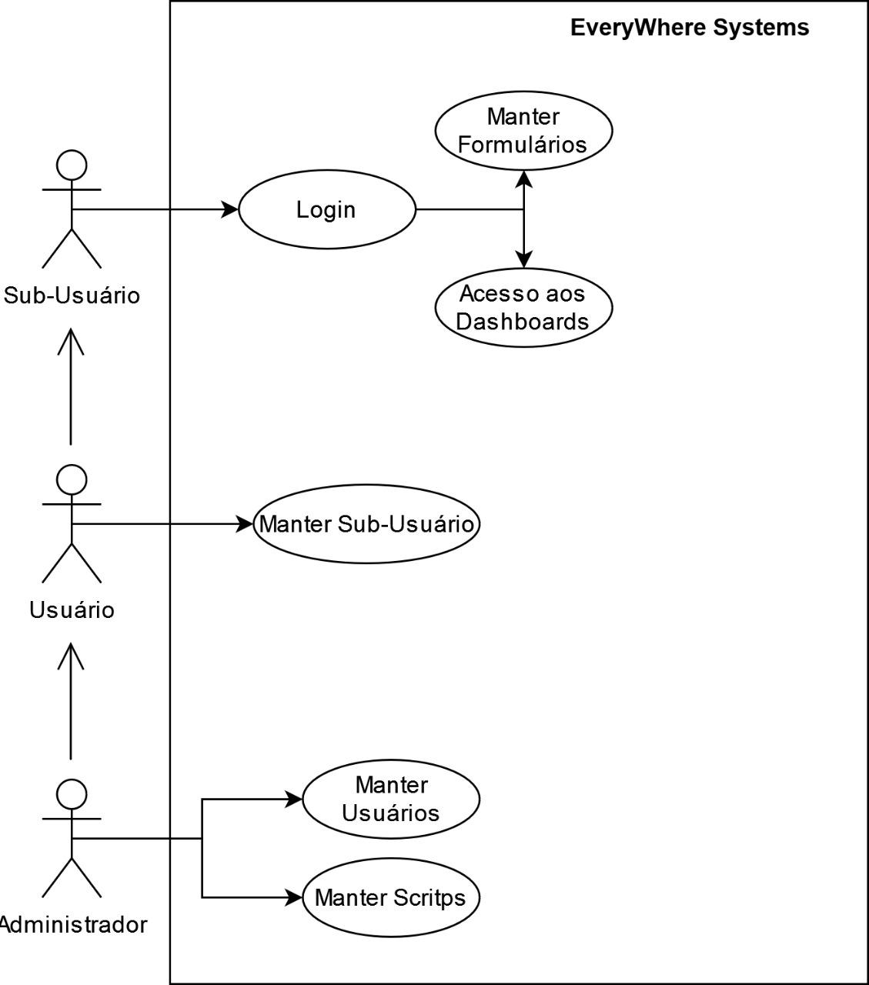

Figura 1: Diagrama de Casos de Uso

Fonte: Os Autores (2022)

**2.6 DIAGRAMA DE CLASSES**

De acordo com Ferreira (2009) diagramas de classes estão entre os tipos mais úteis de diagramas UML, pelo qual mapeiam de forma clara e lúcida a estrutura estática de um software, estabelecendo sua criação em classes, que por sua vez são muitas vezes associados a outras classes, gerando uma interrelação entre eles. Sendo assim a Figura 2 descreve as classes e suas relações no projeto.

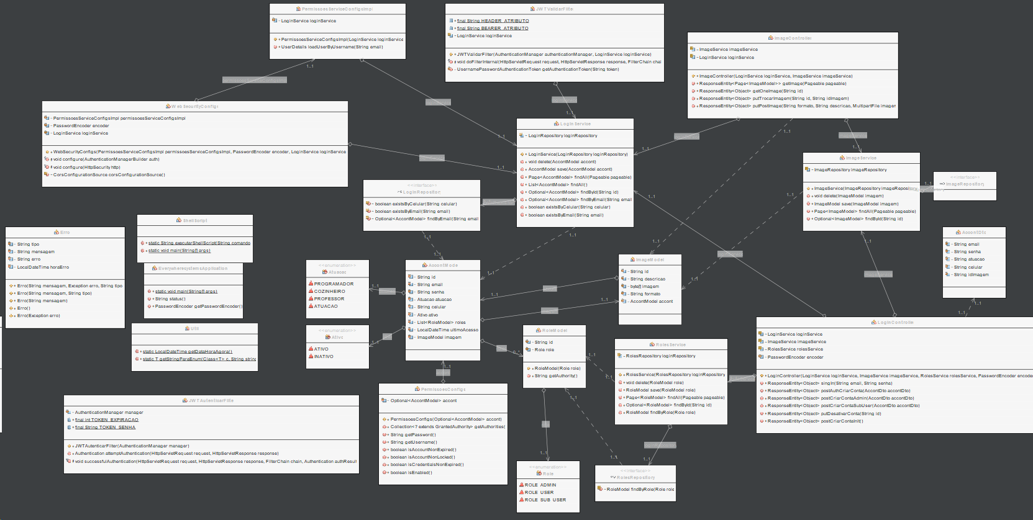

Figura 2: Diagrama de Classes

Fonte: Os Autores (2022)

**2.7 DIAGRAMA DE ATIVIDADES**

Como apontado por Lachtermacher (2008), o diagrama de atividades é construído para projetar a lógica do desenvolvimento do sistema, servindo para descrever as regras em sequência necessárias para a criação dos processos do programa. Dessa forma temos o diagrama completo na Figura 4, já a Figura 3 foca nos 2 primeiros diagramas pois os demais seguem a mesma lógica do diagrama do Formulário.

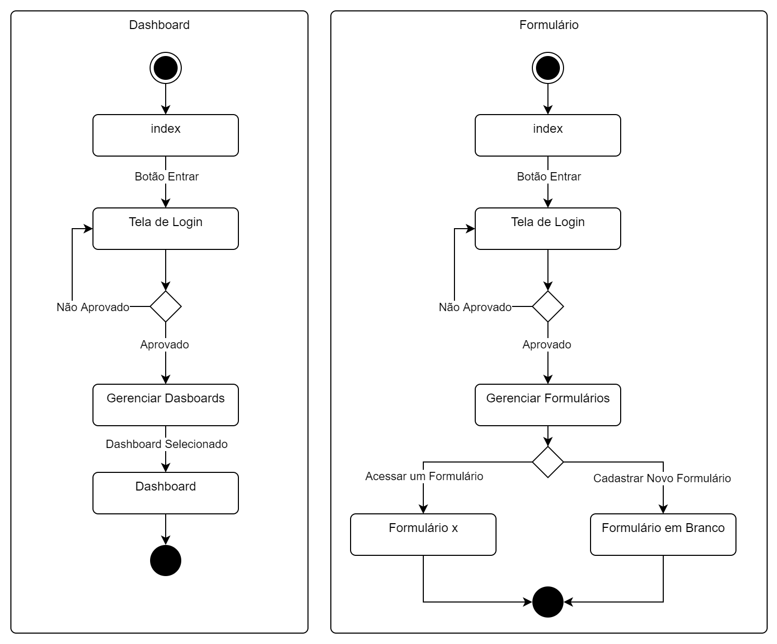

Figura 3: Diagrama de Atividades – Foco nos Dashboard e Formulário

Fonte: Os Autores (2022)

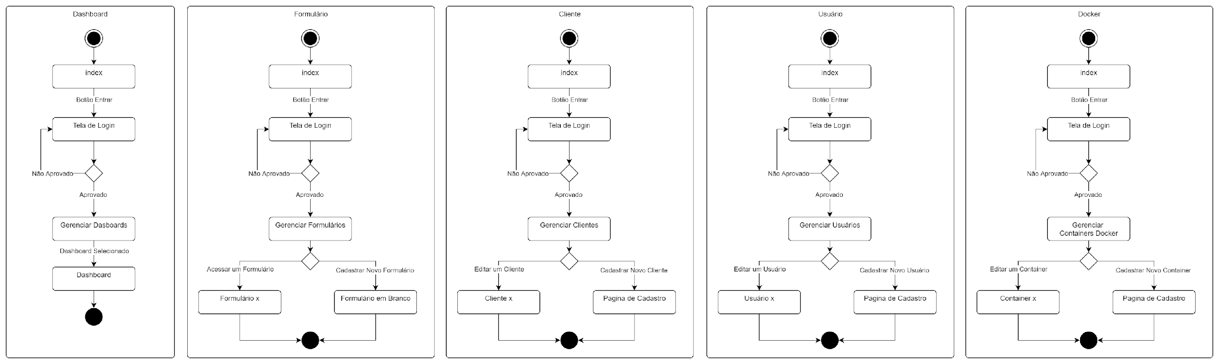

Figura 4: Diagrama de Atividades

Fonte: Os Autores (2022)

**2.8 PROTÓTIPO E DESCRIÇÃO DE CASOS DE USO**

A Figura 5 mostra a tela inicial, disponível a todos pelo endereço web. Ela é composta por informações básicas sobre a empresa e possui um botão entrar que leva pra a tela de login, Figura 6.

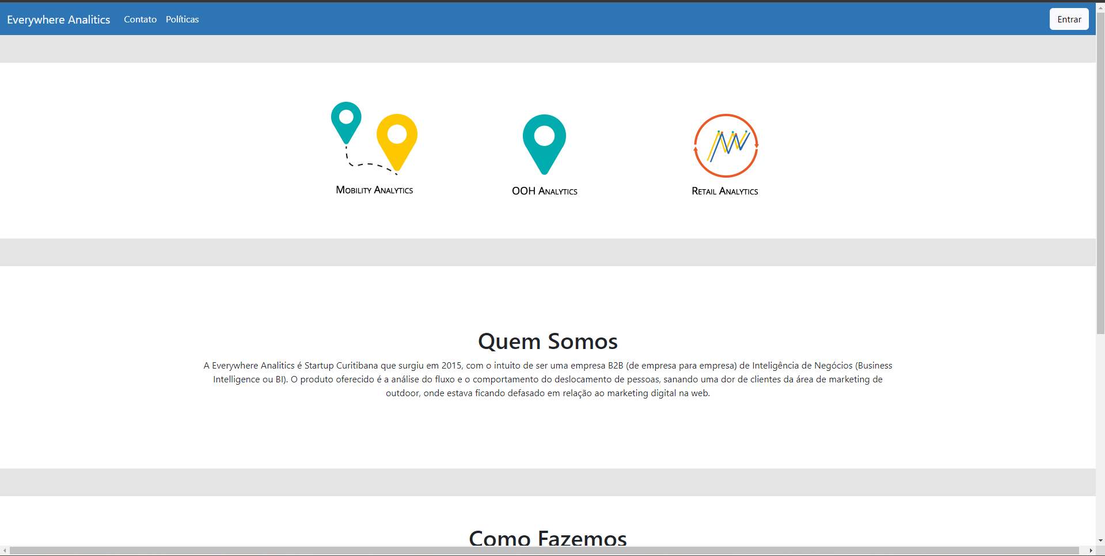

Figura 5: Tela Principal

Fonte: Os Autores (2022)

A tela de login pede o e-mail e senha como acesso, tendo um usuário padrão quando inicializado pela primeira vez o sistema. O cadastro de um novo usuário só pode ser realizado por outro usuário que tenha permissão.

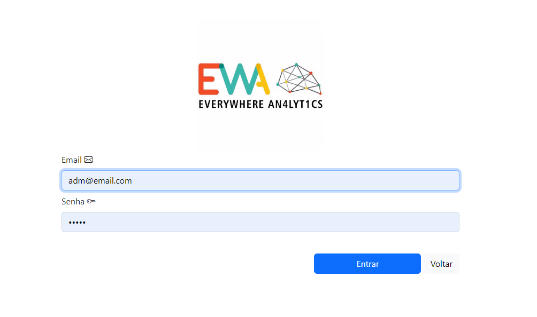

Figura 6: Tela de Login

Fonte: Os Autores (2022)

Ao acessar o sistema o usuário é redirecionado aos dashboards, Figura 8 se for um cliente ou usuário criado por um cliente ou Figura 7 se for um administrador.

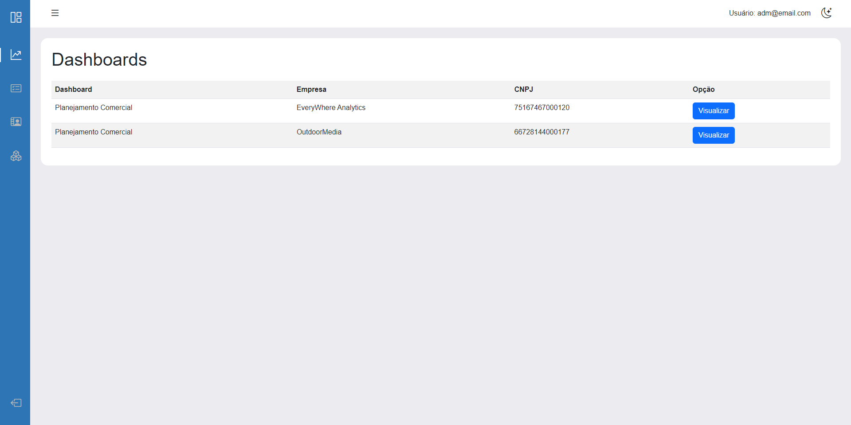

Figura 7: Tela para Gerenciar os Dashboards

Fonte: Os Autores (2022)

A Figura 8 mostra dashboard. Ele é composto por gráficos e tabelas, contendo os dados calculados pela empresa. Pode ser visto à esquerda da imagem um menu de navegação, que leva para as demais telas e funcionalidades do sistema, sendo o último botão para sair e voltar à tela principal.

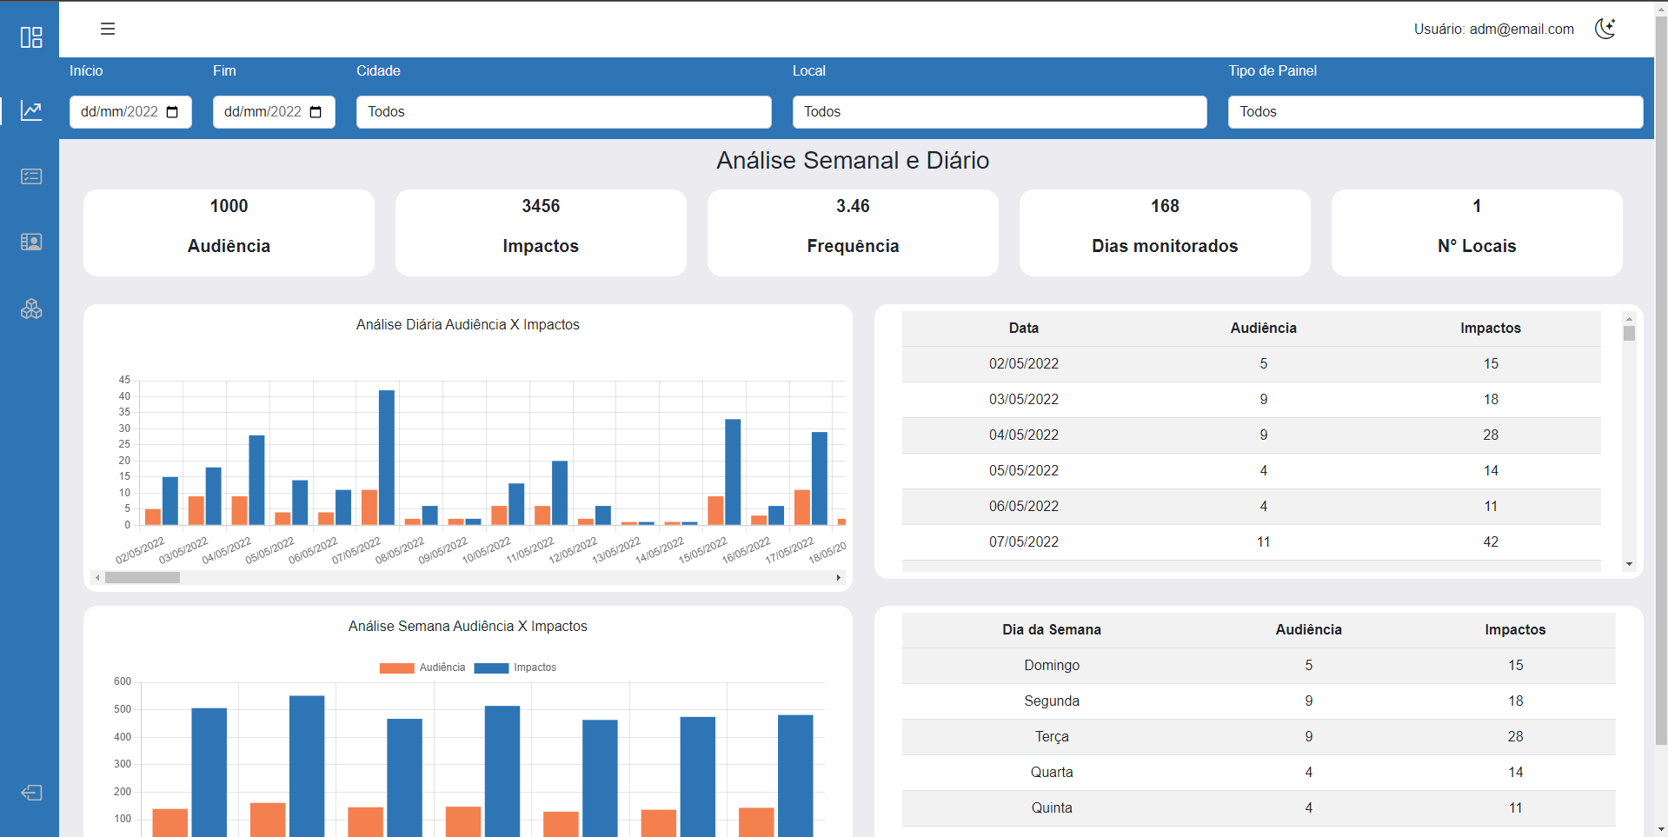

Figura 8: Dashboard

Fonte: Os Autores (2022)

A Figura 9 mostra o formulário para que um cliente possa registrar a instalação ou a troca de um sensor.

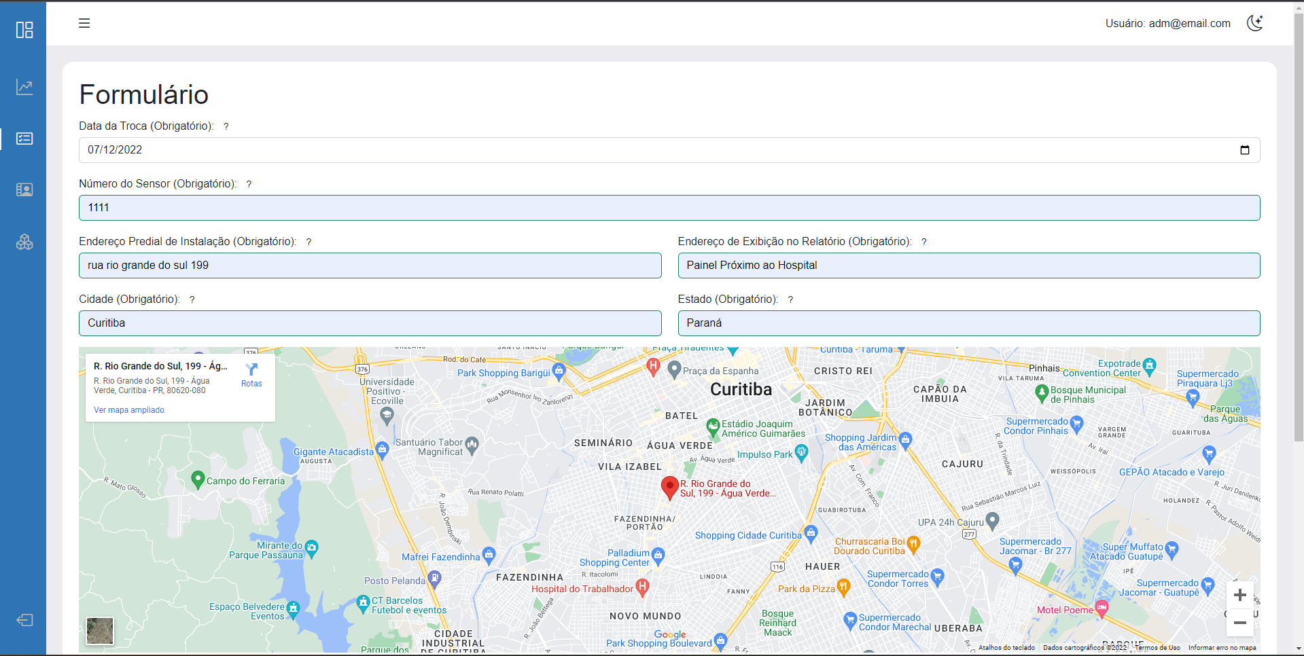

Figura 9: Formulário de Instalação ou Troca de Sensor

Fonte: Os Autores (2022)

Na Figura 10 o usuário pode cadastrar um novo formulário ou visualizar os já cadastrados.

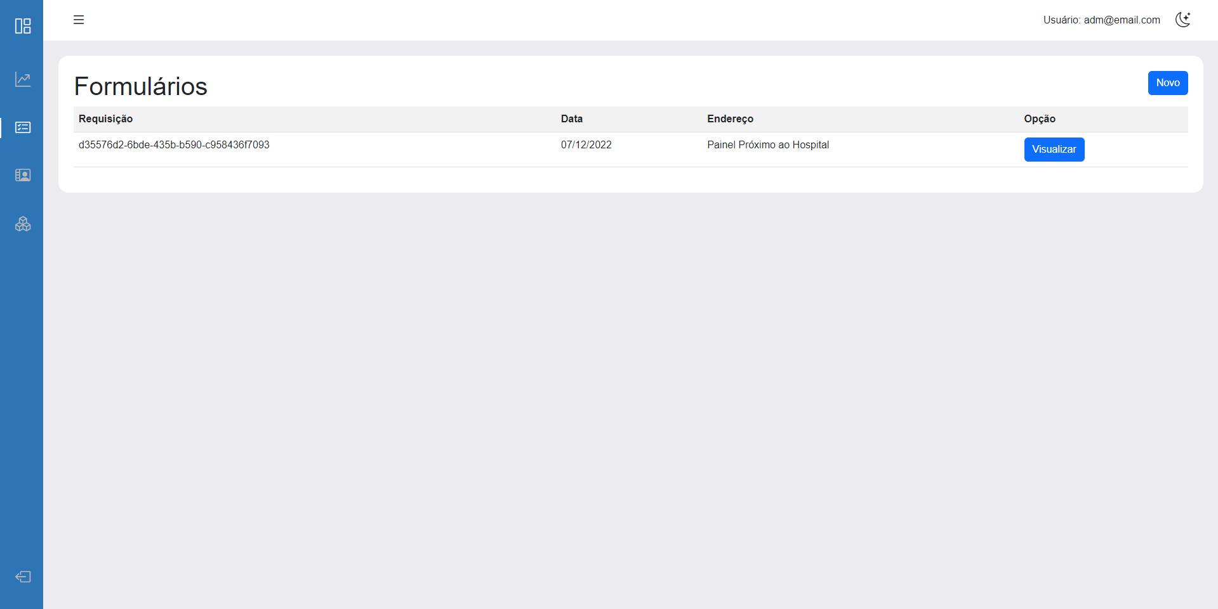

Figura 10: Tela para Gerenciar Formulários

Fonte: Os Autores (2022)

A Figura 11 é de acesso só a administradores. Eles podem ver os clientes, editá-los, cadastrar novos ou cadastrar um usuário administrador.

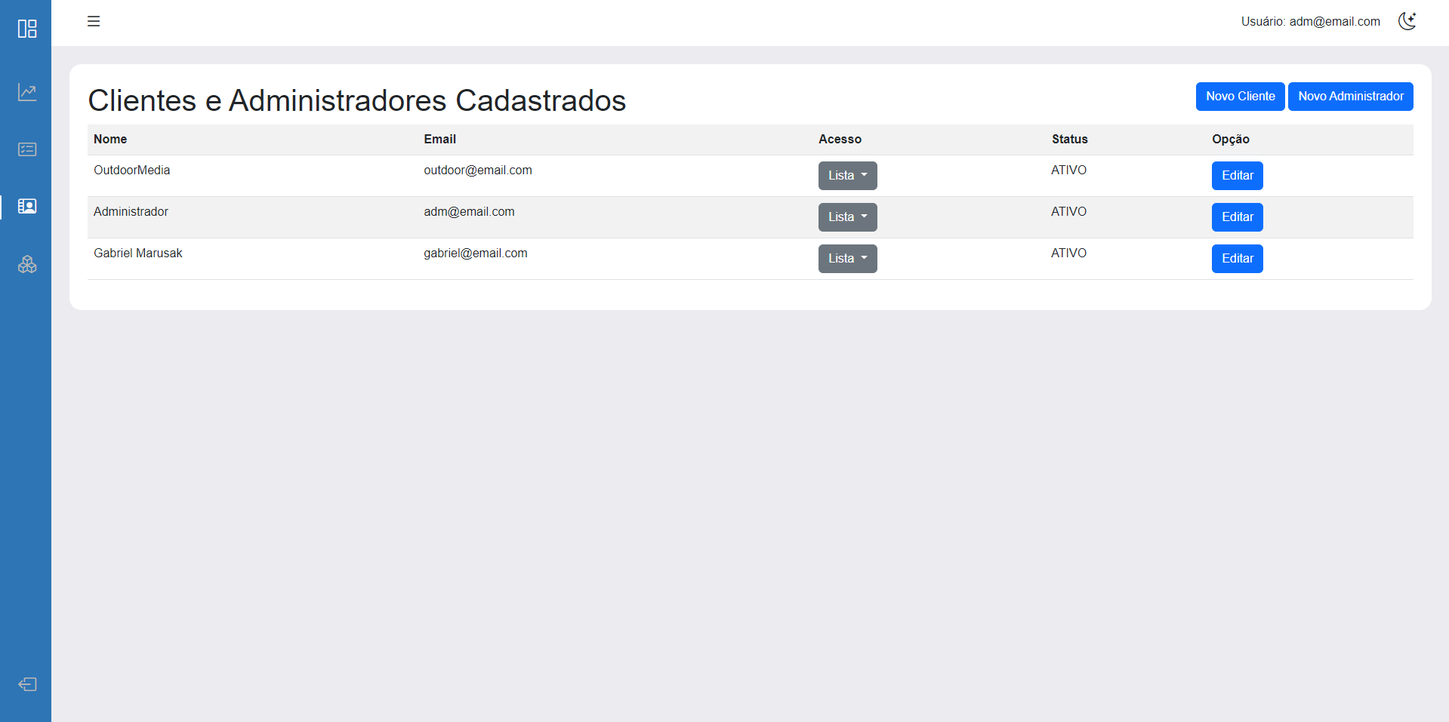

Figura 11: Tela para Gerenciar Clientes e Administradores

Fonte: Os Autores (2022)

A Figura 12 mostra a tela para cadastro de um cliente, podendo definir ele como um cliente administrador ou não.

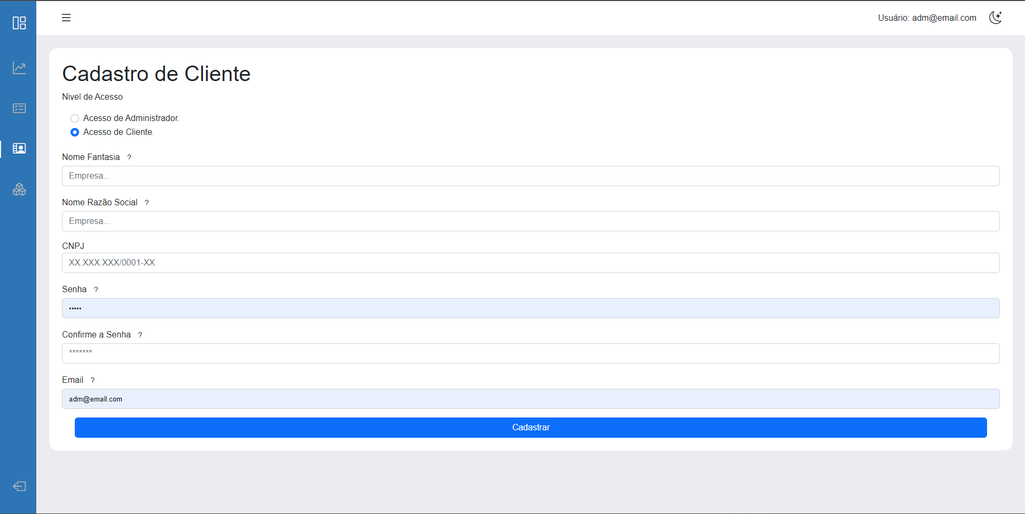

Figura 12: Tela de Cadastro de Cliente

Fonte: Os Autores (2022)

Na tela da Figura 13 é possível ver os containers em execução no servidor, podendo editá-los ou inicializar novos.

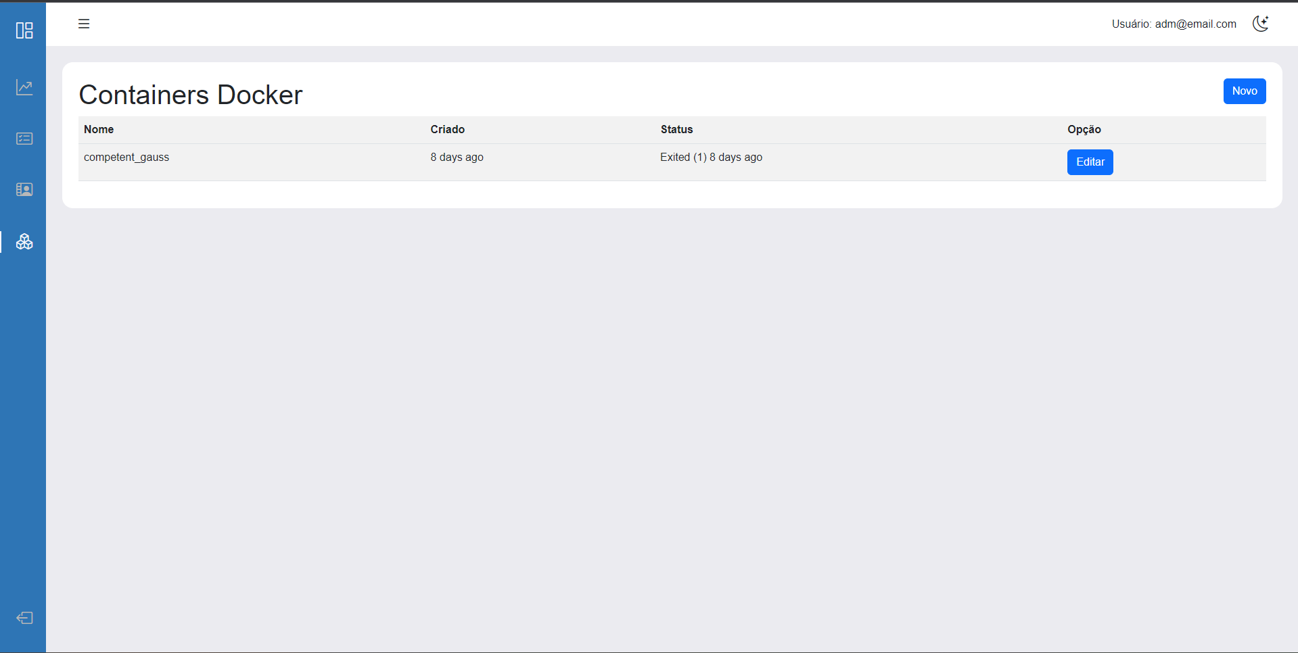

Figura 13: Tela para Gerenciar Container Docker

Fonte: Os Autores (2022)

A Figura 14 mostra a visualização de um container, sendo possível visualizar o nome, os logs de execução das aplicações dentro do container e o status dele.

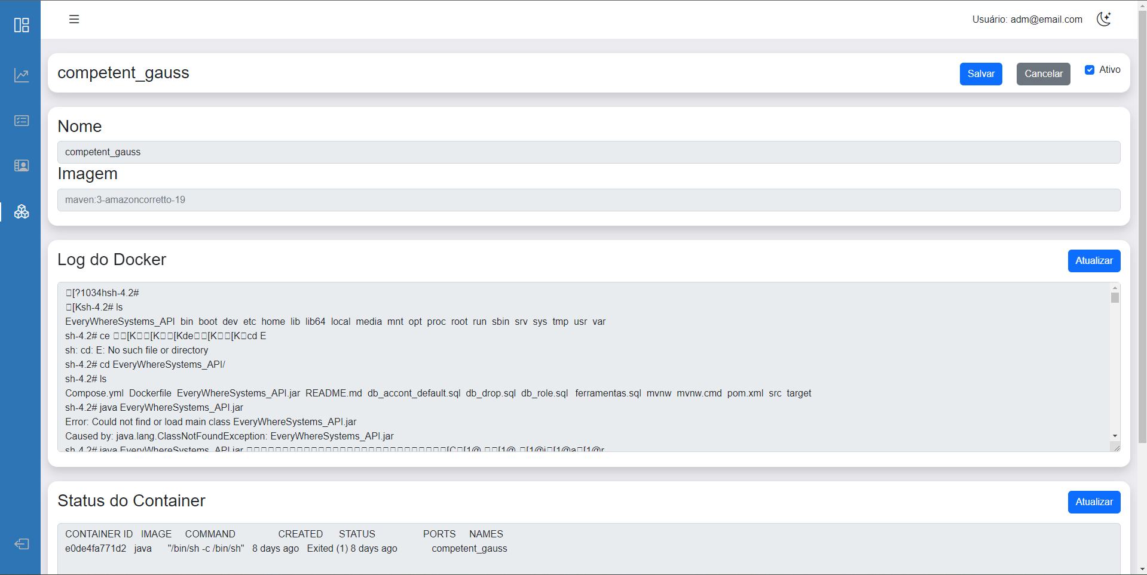

Figura 14: Tela para Manter o Container Docker

Fonte: Os Autores (2022)

A Figura 15 mostra a tela para cadastrar novo container, não tendo os demais campos presentes na imagem anterior, mas podendo ser inserido o nome e a imagem (identificação única por texto)

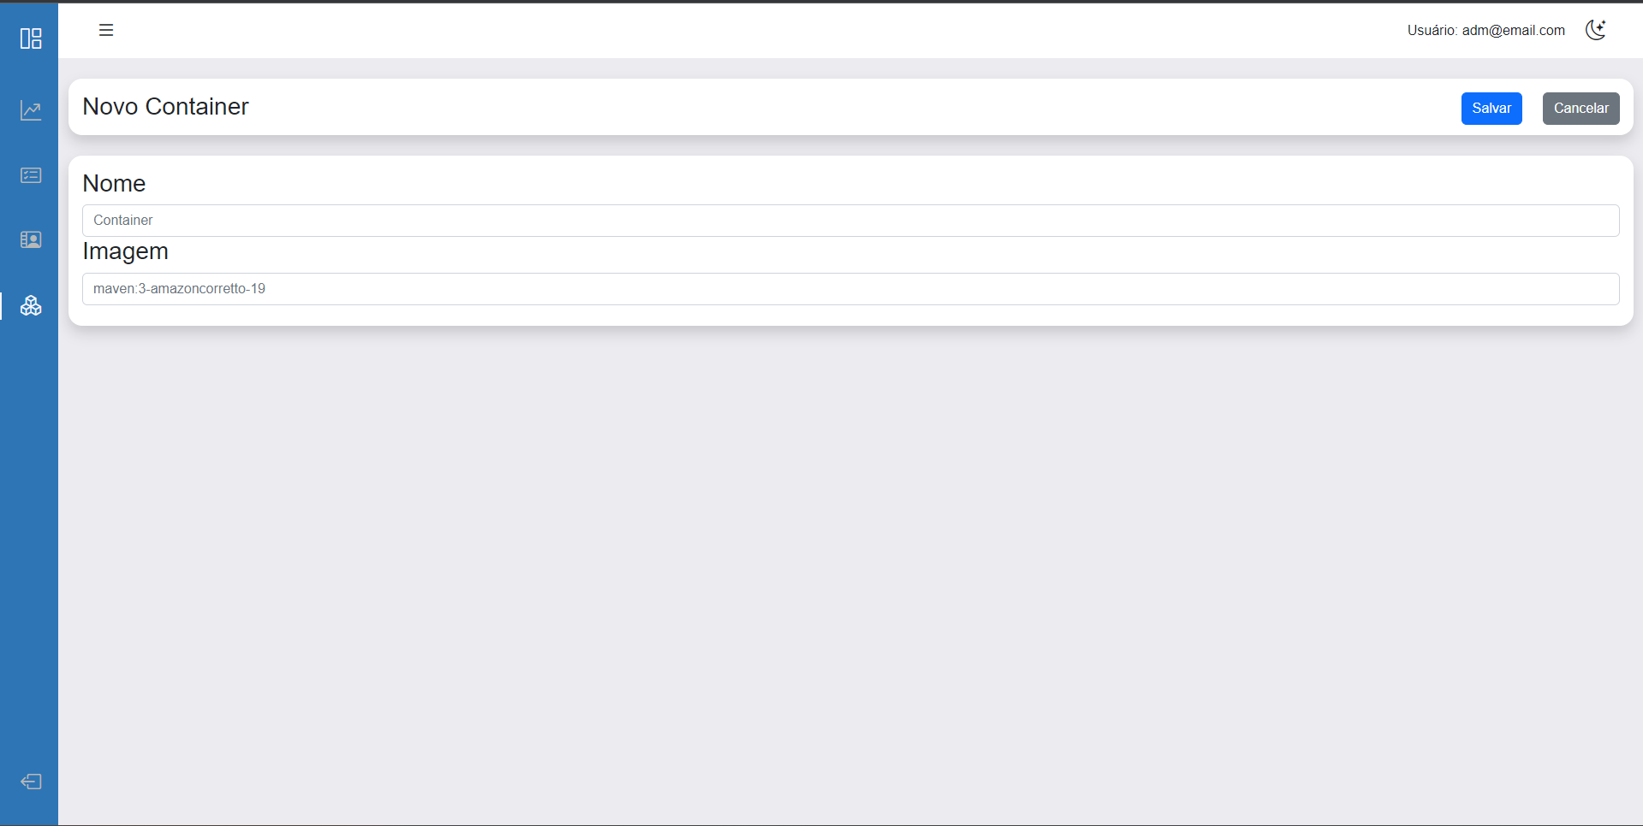

Figura 15: Tela para cadastrar Novo Container Docker

Fonte: Os Autores (2022)

A Figura 16 mostra a tela de cadastro de um usuário da perspectiva de um cliente.

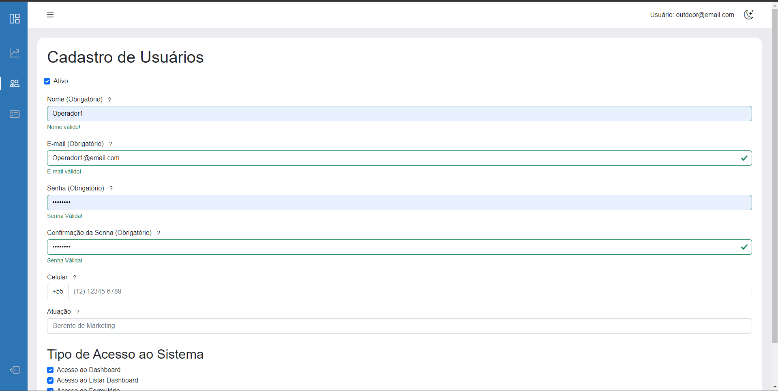

Figura 16: Tela de Cadastro de Usuários

Fonte: Os Autores (2022)

A Figura 17 mostra a tela para manter os usuários, nela pode ser visto também que é possível visualizar a lista de permissões direto da tabela.

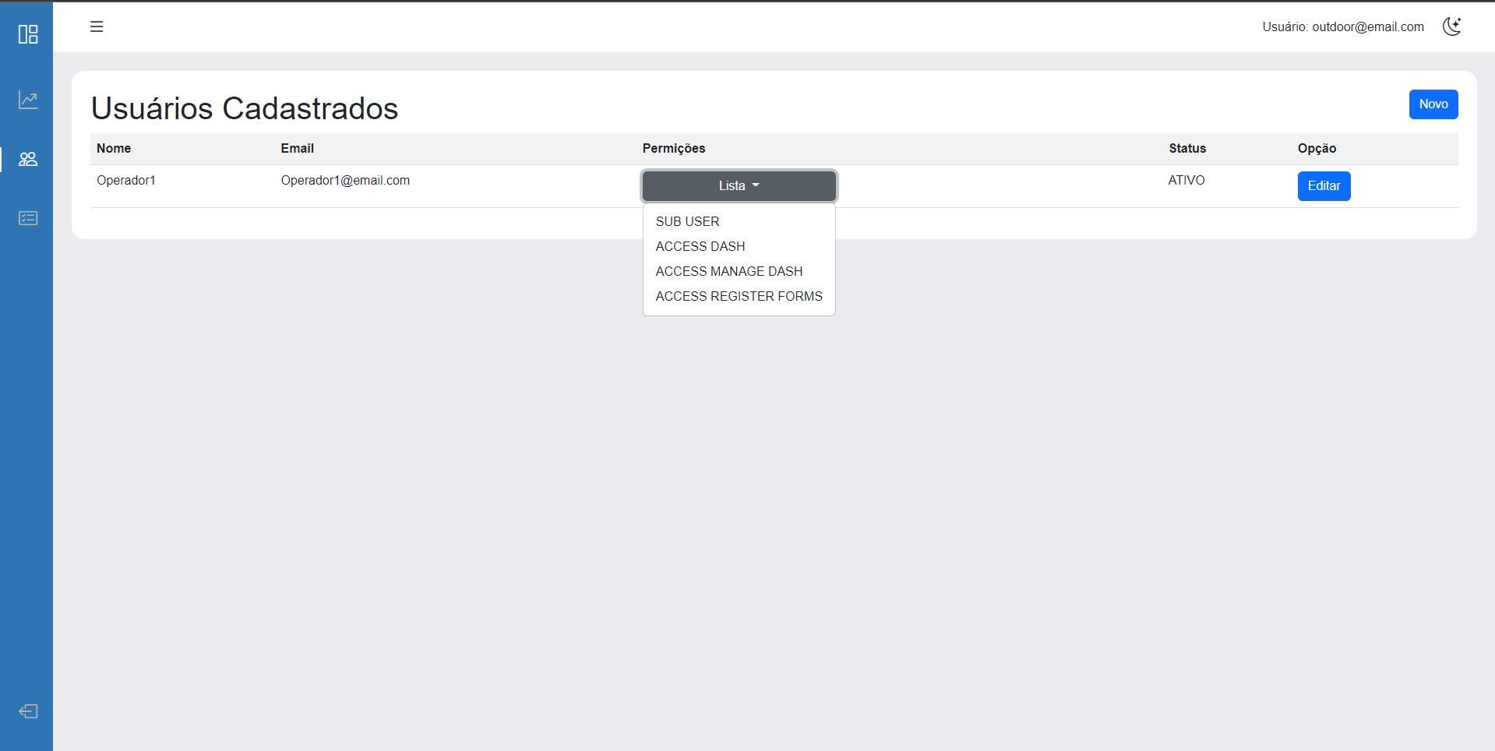

Figura 17: Tela para Gerenciar os Usuários

Fonte: Os Autores (2022)

A Figura 18 exemplifica o tema escuro para o sistema, que pode ser ativado ou desativado clicando no ícone de sol/lua no topo superior direito da tela.

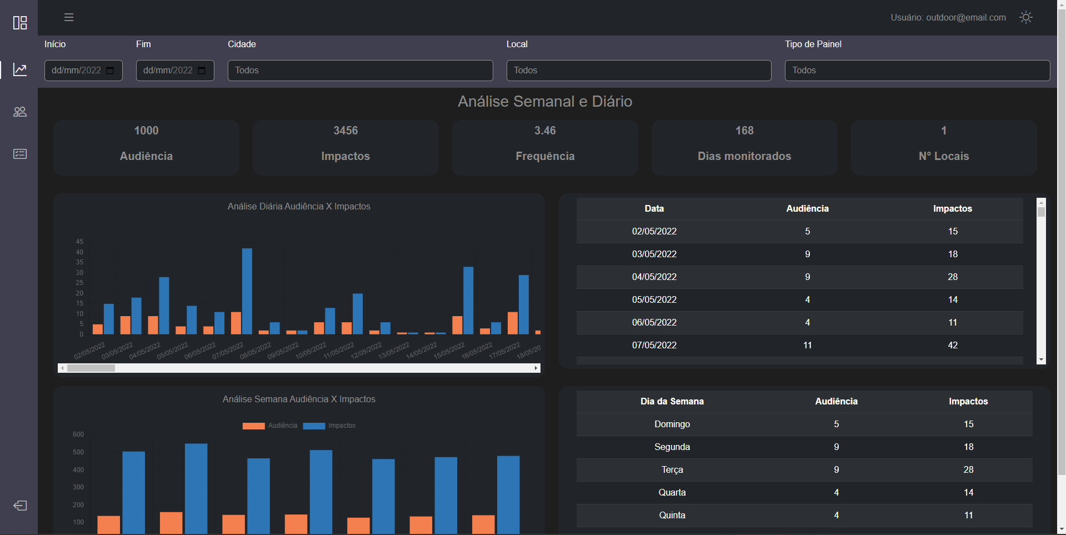

Figura 18: Tema Escuro

Fonte: Os Autores (2022)

**2.9 MODELO DE NEGÓCIO CANVAS**

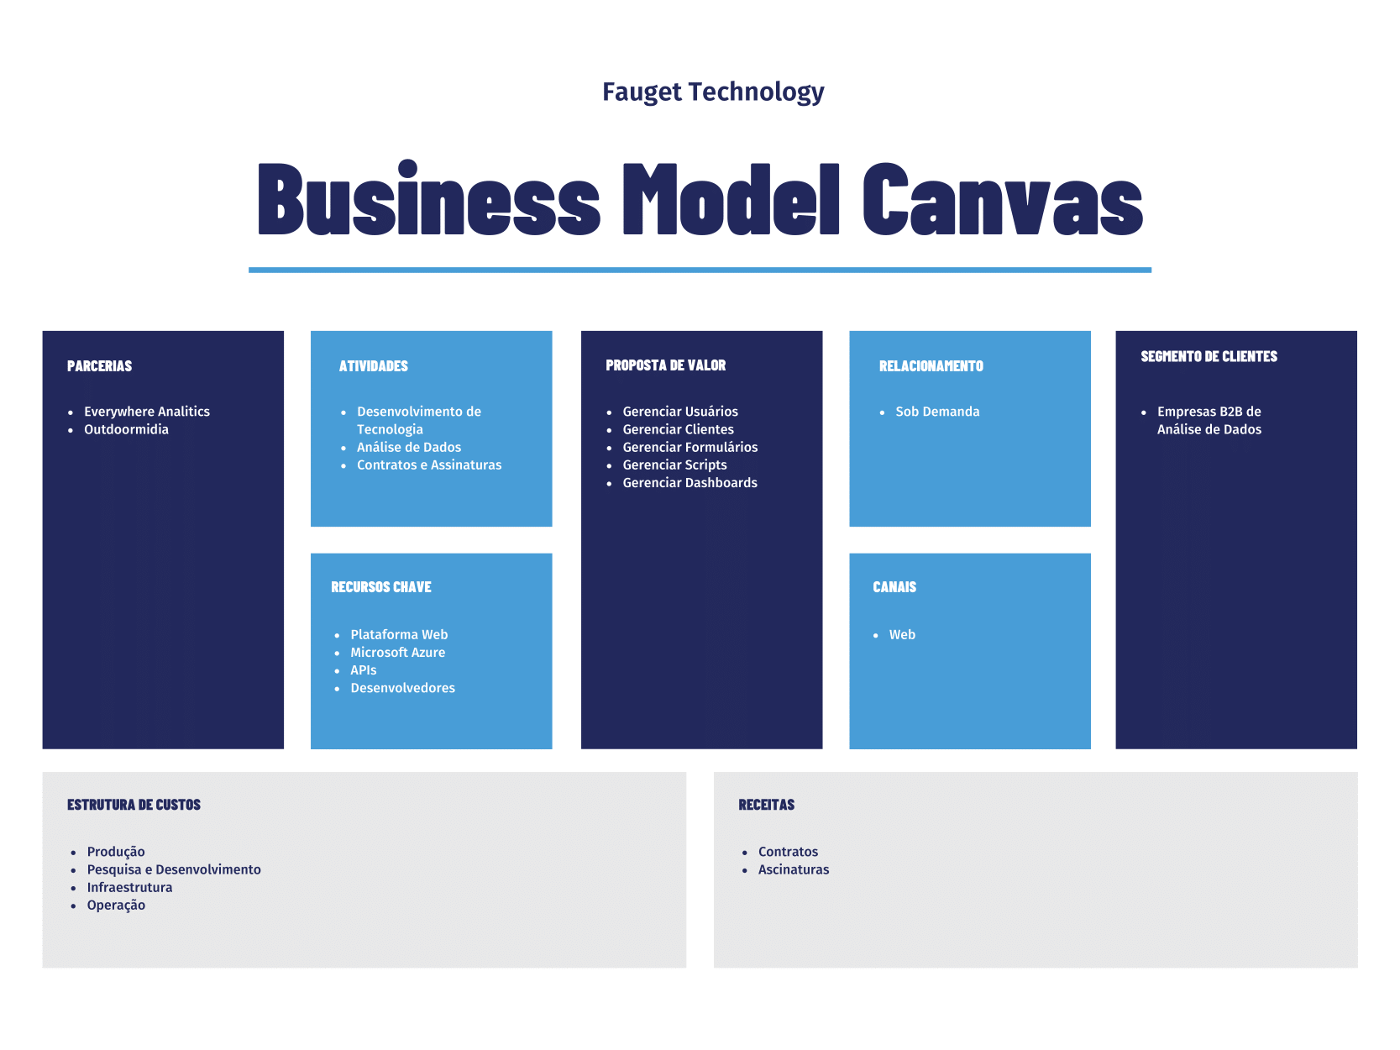

Figura 19: Canvas

Fonte: Os Autores (2022)

**2.10 TECNOLOGIAS UTILIZADAS**

O *Front-End* (Lado do Cliente, no navegador) é composto por HTML, CSS, Javascript, Node Js, Chart Js e Bootstrap. Já o *Back-End* (Lado do Servidor) está sendo utilizado Spring boot e Microsoft SQL Server, em uma arquitetura MVC (Model-View-Controller) a fim de facilitar a manutenção, contando também com uma segurança desenvolvida, tendo como base a biblioteca “Spring boot security” a qual trabalha em conjunto com JWT, uma forma de assegurar uma autenticidade do usuário por meio de token de servidor para criar um ambiente que respeite a lei geral de controle de dados (LGPD). O Docker está sendo usado no back-end para otimizar desenvolvimento e *deploy* (Lançamento do serviço). Para controle de versionamento e outros propósitos está sendo utilizado o GitHub. Para o desenvolvimento do projeto está sendo utilizado a IDE (Interface de Desenvolvimento) Visual Studio Code.

**3. CONCLUSÃO**

O desenvolvimento desse projeto resultou em um sistema que tem dashboard integrado, com acesso direto do banco de dados. Criação de clientes e usuários, normais e administradores. Formulários para troca de locais de sensores com mapa integrado, atualizado enquanto digita. Por fim uma comunicação com a plataforma de virtualização de sistemas operacionais em forma de containers via web, podendo iniciar, parar, criar, ver status e ver os logs internos. Pode resumir que foi uma experiencia incrível desenvolver esse projeto atendendo um cliente real, tendo cumprido as metas estabelecidas.

**4. REFERÊNCIAS**

Crozdesk, **What is MicroStrategy?.** Disponível em <https://crozdesk.com/software/microstrategy>, acessado em 18/10/2022.

Microsoft Power Bi, **Power Bi.** Disponível em https://powerbi.microsoft.com/pt-br/, acessado em 18/10/2022.

Bold Bi, **Bold BI.** Disponível em <https://www.boldbi.com/>, acessado em 18/10/2022.

Schaedler, Andrew; Mendes, Giselly S. **Business intelligence.** Curitiba: InterSaberes, 2021.

Lofhagen, Janaina C. P. **Startups: Transformando cidades tradicionais em cidades inteligentes.** Curitiba: Contentus, 2020.

Avis, Maria C. **Marketing digital baseado em dados: métricas e performance.** Curitiba: InterSaberes, 2021.

Setzer, Valdemar W. Dado, informação, conhecimento e competência. **DataGramaZero Revista de Ciência da Informação, n. 0**, v. 28, 1999.

Fontes, Edison Luiz Gonçalves. **Segurança da informação**. Saraiva Educação SA, 2017.

Ferreira, Ana Cristina Martins. **Refinamento de diagramas de classes: análise e verificação**. 2009. Tese de Doutorado. Faculdade de Ciências e Tecnologia.

Oliveira, Daniel C. **Um passo a passo para a elaboração do diagrama de caso de uso da UML**. 2011.

Lachtermacher, Luana et al. **Transformando o Diagrama de Atividade em uma Rede de Petri**. Rio de Janeiro, 2008.

Porter, Michael E. **Estratégia Competitiva**. Elsevier Brasil, 2004.